Vida Marchas

Ottawa: más de 20 mil personas marcharon por la vida

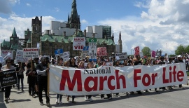Canada tuvo su Marcha Nacional por la Vida el pasado 9 de mayo en Ottawa. Se denunció la eliminación sistemática de niñas sólo porque son niñas. La marcha de este año fue la más numerosa y el número de participantes crece cada año. En esta oportunidad se hizo énfasis en los derechos humanos de mujeres y niñas ante los abortos selectivos. Se denunció el "gendericidio", la eliminación sistemática de niñas sólo porque son niñas.
"Hay 200 millones de niñas desaparecidas en el mundo en este momento, lo que está creando un gran problema para la sociedad", dijo el diputado conservador Mark Warawa, cuya Moción-408 para condenar gendericidio femenino se consideró no votable a principios de este año. El debate político generado por esta moción dio lugar al tema de la Marcha: "terminen el gendericidio femenino: ser una niña no debería ser una sentencia de muerte."
"El noventa y dos por ciento de los canadienses dicen que está mal", dijo Warawa. "Yo digo que está mal. Usted dice que está mal. Así que juntos vamos a seguir luchando y vamos a ganar ".
Unos 20 parlamentarios pro-vida y senadores estaban en la escalinata de la Colina del Parlamento.
"Estos hombres y mujeres que son diputados pro-vida de cualquier partido están bajo una tremenda presión para que se mantengan tranquilos, para que se ajusten a lo políticamente correcto, para que no luchen por la vida", dijo el ex diputado liberal Pat O'Brien, quien presentó a los parlamentarios. "Ellos desafían esa presión y se unen con ustedes."
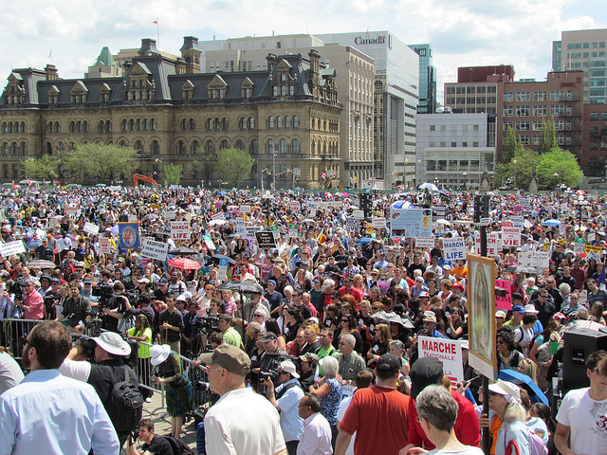
El Caballero Supremo de la organización Caballeros de Colón, Carl Anderson, dijo a la multitud: "La Marcha por la Vida está creciendo cada año. Este año, los medios de comunicación no podrán ignorarlo. Pronto el gobierno no podrá hacer caso omiso de ella."
"Sólo una cultura de la vida puede construir una verdadera cultura de los derechos humanos", dijo Anderson. "La muerte nunca puede ser una solución, ya sea aborto, la eutanasia o el suicidio asistido."
Una serie de obispos católicos participaron en la marcha.
"Queremos cuidar la vida desde la concepción hasta la muerte natural", dijo el arzobispo de Quebec Gerald Cyprien Lacroix, primado de Canadá. "Hemos venido aquí hoy para decir a todo Canadá y a nuestra gente aquí que hemos elegido servir al gran pueblo de Canadá: queremos que la vida sea respetada, queremos que la vida sea celebrada y queremos proteger la vida todos los días del año. "
El Cardenal de Toronto Thomas Collins también se refirió brevemente a la multitud, animándola en su apoyo a la vida en todas sus etapas, mientras que el Obispo de Valleyfield, Noel Simard, habló sobre la importancia de la vida como una cuestión de derechos humanos, e invitó a los presentes a asistir el 18 de mayo a la marcha de primavera contra eutanasia en la ciudad de Quebec.
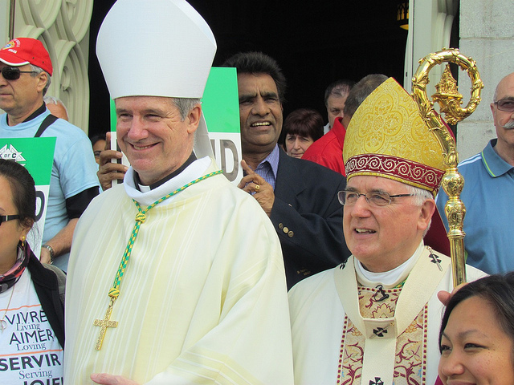
El Arzobispo Christian Lepine de Montreal y el Arzobispo Terrence Prendergast de Ottawa frente a la Catedral de Notre Dame

Roma: el Papa Francisco saludó a los participantes de la Marcha por la Vida
Enviar a un amigo
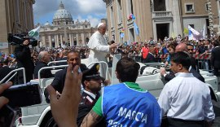40 mil personas marcharon desde el Coliseo hacia la Plaza de San Pedro, donde el Papa Francisco les dió la bienvenida.
(ArgentinosAlerta.org) La Marcha por la Vida reunió a 40 mil personas en Roma el domingo 12 de mayo y fueron saludados por el Papa Francisco. En sus palabras previas al rezo del Regina Coeli, en la Plaza de San Pedro, Francisco exhortó a los miles de fieles reunidos a "mantener viva la atención de todos sobre el tema tan importante del respeto por la vida humana desde el momento de su concepción".
Francisco alentó además “la recogida de firmas que hoy se realiza en muchas parroquias italianas, a fin de sostener la iniciativa europea ‘Uno de nosotros’, para garantizar protección jurídica al embrión, tutelando a todo ser humano desde el primer instante de su existencia”.
La bienvenida del Papa Francis representa, según los promotores del evento, el más alto reconocimiento por la iniciativa y la confirmación de la sensibilidad del Papa a los principios no negociables, comenzando por el derecho a la vida.
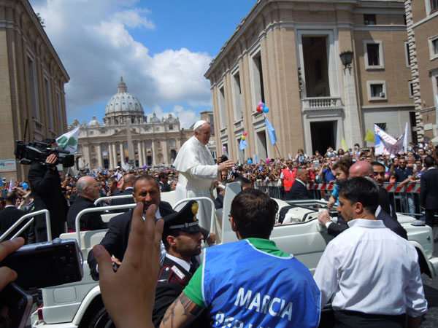
La Marcha por la Vida comenzó en el Coliseo con el saludo de numerosos representantes de movimientos pro-vida que vinieron de todas partes del mundo, incluyendo a Jeanne Monahan, presidente de la Marcha por la Vida en Washington, Lila Rose, que considera a la organización abortista Planned Parenthood como el enemigo número uno, Geoffrey Strickland, de Sacerdotes por la Vida, Dr. Xavier Dor, doctor condenado 15 veces en Francia para luchar contra el aborto, Blondine Serieyx, representante de la Manif pour Tous, Antony Burkhard, representante de Droit de Naître, otra asociación francesa comprometida con la defensa de la vida y Federica Iannace Swift, Irish Youth Defense.
"Nuestra marcha es la de un pueblo de la vida que, defendiendo la vida, quiere dar nueva vida a una sociedad que se descompone y muere", dijo Virginia Nunziante Coda, portavoz del evento, en su discurso de apertura. También habló el alcalde de Roma, Gianni Alemanno, quien denunció la "matanza de los inocentes" que se consuma por el aborto. El alcalde ha seguido la procesión hasta Piazza Venezia.

El Cardenal Raymond Leo Burke hizo todo el trayecto de la marcha a pie, desde el Coliseo hasta el castillo de Sant'Angelo. Durante la adoración eucarística celebrada en la víspera, el Cardenal Burke dijo que la marcha es "una expresión de la fe católica y un acto de servicio a la sociedad en que vivimos y al bien común."
La marcha se realizó en un ambiente tranquilo y festivo, en un derroche de banderas, eslóganes y carteles grandes y pequeñas para ensalzar la vida y las leyes contra el aborto en vigor en Italia y en otros países del mundo. Hay mucha gente joven y familias con niños que se hicieron presentes para mostrar que no se trata de una acción de retaguardia, sino de luchar por un futuro y una sociedad más justa.
Hubo un número grande de religiosos presentes, entre ellos del Instituto del Verbo Encarnado, los Franciscanos de la Inmaculada y los Hijos de la Divina Providencia, estos últimos acompañados por el Superior General, el P. Flavio Peloso.
Numerosos diputados participaron de la marcha sin llevar consignas y símbolos políticos, entre ellos Maurizio Gasparri, Giorgia Meloni, Maurizio Sacconi, Eugenia Roccella, Carlo Giovanardi, Stefano De Lillo, Carlo Casini y Paola Binetti.
La manifestación terminó en la Plaza de San Pedro, donde el Papa, que ya había saludado a la Marcha por la Vida en el Regina Coeli, se metió en la multitud se reunió a los participantes.
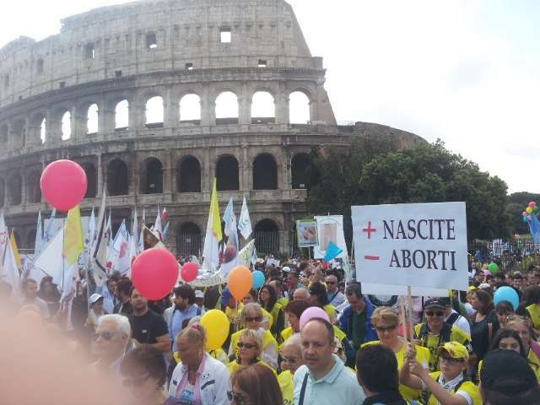
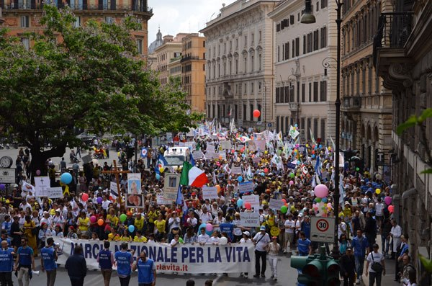
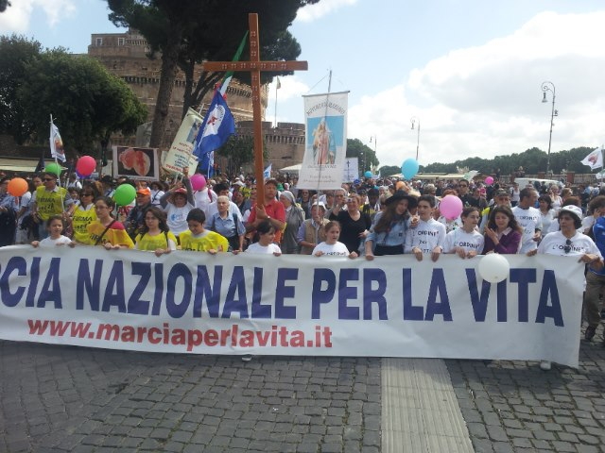
Etiquetas:
- Internacionales

